УДК 621.3

М.В. Жестерев

(г. Липецк, Липецкий Государственный Технический Университет)

**Моделирование электропривода моталок стана 2030 в программной среде MATLAB Simulink**

Simulation of the electric drive of the coilers of the 2030 mill in the MATLAB Simulink software environment

*Представлена модель электропривода моталки стана 2030. Приведена кинематическая схема, основные параметры двигателей моталки. Приведены механические характеристики электропривода.*

*The model of the electric drive of the coiler of mill 2030 is presented. The kinematic diagram, the main parameters of the coiler motors are presented.The mechanical characteristics of the electric drive are given.*

*Ключевые слова: моделирование моталки 2030, MATLAB Simulink, параметры двигателей, механические характеристики электропривода моталки.*

*Keywords: simulation of coiler 2030, MATLAB Simulink, motor parameters, mechanical characteristics of the coiler electric drive.*

Моделирование технологического процесса помогает определить необходимые значения для оптимального режима работы, а также провести необходимые экспериментальные значения с большой точностью.

На современных высокоскоростных станах холодной прокатки применяют моталки с безредукторным приводом барабана непосредственно от электродвигателя большой мощности. С целью снижения приведенного момента инерции электропривода и повышения быстродействия системы управления электроприводом применяются схемы с двумя двигателями с необходимой общей суммарной мощностью. Кинематическая схема привода моталки представлена на рис. 1.

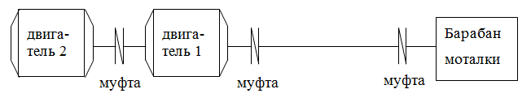

*Рис.1. Кинематическая схема привода моталки*

Использование двух двигателей на одном валу позволяет увеличить диапазон регулирования, а также осуществлять изменение скорости в функции натяжения металла.

Параметры двигателей моталки сведены в табл. 1.

*Таблица 1. Параметры двигателя моталки 4ЕР11*

|  |  |  |
| --- | --- | --- |
| Параметр | Моталка 1 | Моталка 2 |
| Количество | 2 | 2 |
| Номинальная мощность, кВт | 1065 | 1065 |
| Режим | S1 | S1 |
| Номинальное напряжение якоря, В | 784 | 784 |
| Ток якоря, А | 1432 | 1432 |
| Номинальное напряжение обмотки возбуждения, В | 110 | 110 |
| Номинальный ток обмотки возбуждения, А | 168 | 168 |
| Номинальные обороты двигателя, мин-1 | 270 | 270 |
| Максимальное число оборотов двигателя, мин-1 | 1040 | 1040 |
| Момент инерции J двигателя, кг $∙$ м² | 1610 | 1610 |
| Класс изоляции | F | F |

Двигатель работает в продолжительном режиме, что говорит о такой длительности работы, при которой температура перегрева всех его частей достигает установившихся значений [1].

Модель электропривода учитывает момент инерции соединительного вала, барабана и муфт (Inertia). Также было учтено трение во вращающихся элементах (блок Rotational Friction). Момент нагрузки (статический) задаётся с помощью блока Constant. В качестве моделей двигателей постоянного тока выбраны элементы библиотеки Simscape Power Systems: DC machine, у которых в качестве задания используется механический порт.

Вывод характеристик скорости и момента от времени осуществляется с помощью блоков Bus Selector и Scope.

Для построения механических характеристик используется блоки to Workspace.

На рис. 2 представлена модель электропривода в Simulink, а на рис. 3 и 4 настройки блока DC machine (Двигатель 1) в абсолютных единицах [2].

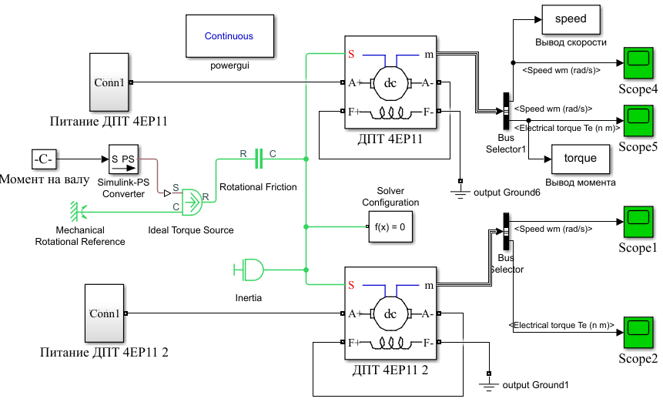

*Рис.2. Модель электропривода в Simulink*

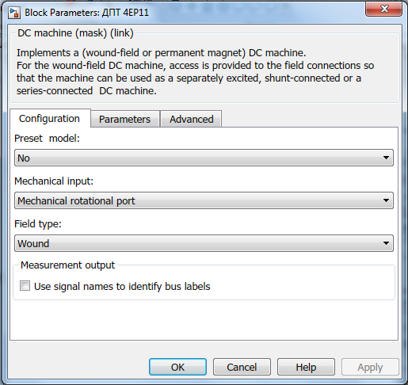

*Рис.3. Настройка параметров блока Двигатель 4ЕР11*

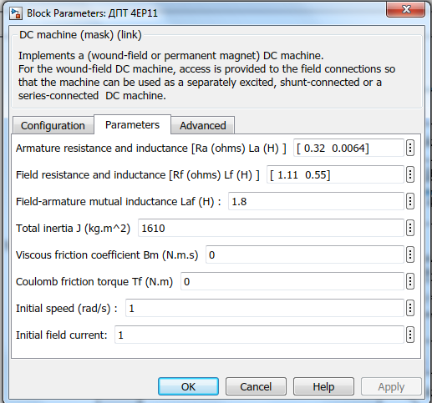

*Рис.4. Настройка параметров блока Двигатель 4ЕР11*

Двигатель питается от блока «Питание ДПТ 4ЕР11», его структура представлена на рис. 5.

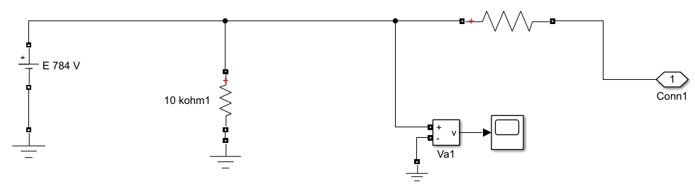

*Рис.5. Параметры блоков в Subsystem Питание ДПТ 4 ЕР11*

Выявление дефектов работы стана, является одной из основных задач наладки. Для их обнаружения используют множество методов, одним из которых является снятие и анализ характеристик работы привода.

Данная модель позволяет получить различные характеристики, например, зависимость момента от времени (рис. 6) и скорости от времени (рис. 7), а также механическую характеристику (рис. 8).

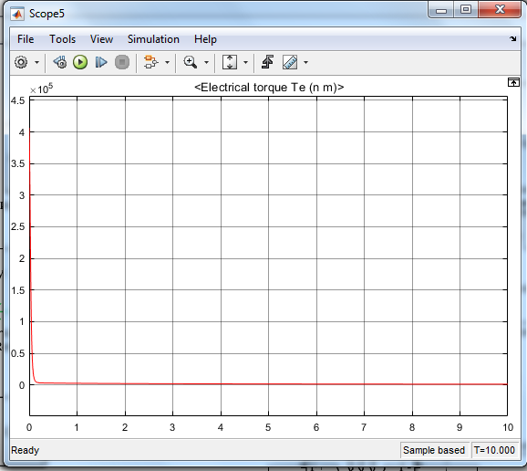 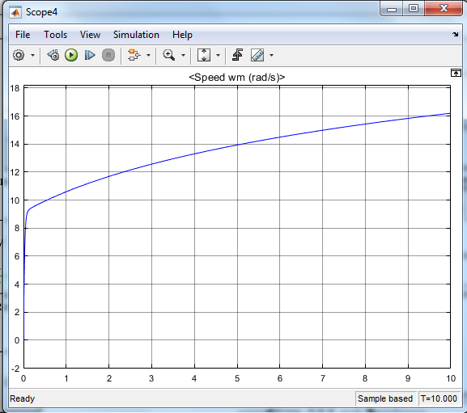

|  |  |
| --- | --- |
| *Рис.6. Зависимость момента от времени ДПТ 4 ЕР11* | *Рис.7. Зависимость скорости от времени ДПТ 4 ЕР11* |



*Рис.8. Механическая характеристика ДПТ 4 ЕР11*

**Список литературы**

1*. Шпиганович, А.Н.* Электрические машины и трансформаторы систем электроснабжения предприятий металлургической и горной промышленности / А.Н. Шпиганович, Д.И. Шишлин. – Липецк: ЛГТУ, 2006. – 340с.

2. *Терёхин, В.Б.* Моделирование систем электропривода в Simulink / В.Б. Терёхин. – Томск: Изд-во Томского политехнического университета, 2010. – 292с.

*Материал поступил в редколлегию 01.10.20.*